哈尔滨工业大学第二届“智能机器人”国际暑期学校详细情况介绍
一、哈尔滨工业大学机电学院机器人技术与系统国家重点实验室介绍
哈尔滨工业大学机电工程学院成立于1993年，其前身是始建于1920年的机械工程专业。该专业是全国首批硕士点（1981）和博士点（1986）学科、首批（1987）博士后流动站、首批（1998）一级学科博士学位授权点单位。2007年被评为国家一级重点学科。学院拥有工程院院士2人，千人计划、长江学者、杰出青年、跨/新世纪人才等高端人才29人，国家教学名师1人，全国优秀教师1人，省教学名师6人。拥有1个国家重点实验室、1个国防科技工业技术研究应用中心、1个国家级教学团队、2个教育部创新团队和6个省部级实验室及中心。
本次国际暑期学校依托于机器人技术与系统国家重点实验室。该实验室是国内机器人领域的佼佼者，是国内仅有的机器人领域的两所国家重点实验室之一，是高校系统内唯一的一所国家重点实验室。早在上个世纪80年代，即研制出我国第一台弧焊机器人和第一台点焊机器人。目前重点实验室具有一支高素质的教学、科研队伍，经过多年的发展，形成了一支由院士、杰青、长江学者、资深教授等为学术带头人的学术梯队。先后与美国、德国、日本、英国、法国、意大利、俄罗斯、澳大利亚、新加坡等国家和地区建立了学术交流与合作关系。近三年来，实验室承担包括载人航天、神光III、探月等国家重大工程，IC、NC、核高基等国家科技重大专项等一批科研任务，取得了大量研究成果，获国家自然科学二等奖2项，国家技术发明二等奖2项，国家科技进步二等奖3项，省部级一等奖8项，发表论文被SCI检索200余篇，授权国家发明专利160余项。
二、讲座与报告
本次国际暑期学校安排了多场由我校知名学者主讲的主题学术讲座，让同学们可以快速的了解哈尔滨工业大学，了解机器人研究所国家重点实验室，并对相关的领域有一个较为全面的认识。具体讲座安排如下：
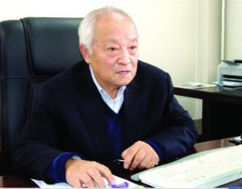  蔡鹤皋  中国工程院院士，哈尔滨工业大学机电控制及自动化系教授，机器人及机电一体化技术专家 | 2学时
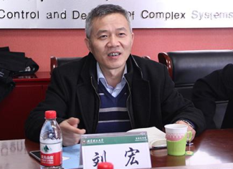  刘宏  哈尔滨工业大学校长助理、机电工程学院院长，长江学者，千人计划教授，机器人技术与系统国家重点实验室主任 | 2学时
程凯  长江学者，哈尔滨工业大学“千人计划”教授，英国布鲁奈尔大学首席教授 | 2学时
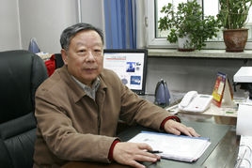  董申  哈尔滨工业大学精密工程研究所名誉所长、教授 | 2学时
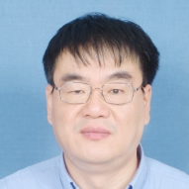  朱卫东  长江学者，哈尔滨工业大学“千人计划”教授，美国马里兰大学机械系教授 | 2学时
Paul Imbertson  明尼苏达大学杰出教学教授，因获得了在明尼苏达大学全校范围评选的“全球参与奖”而被冠以“全球杰出教授”的头衔 | 2学时
Cyrille Breard  C919工程噪声与排放负责人、千人计划专家，上海飞机设计研究院、中国商用飞机有限责任公司资深专家，美国航空航天学会资深会员 | 2学时
罗熙淳  英国斯克莱德大学设计制造和工程管理系教授 | 2学时
共计16学时

三、拟授课海外教师背景介绍
邀请到了英国斯特拉斯克莱德大学著名学者Jörn Mehne教授和在机电系统、机器人领域有着卓越成果的普渡大学机械工程系Steve Wereley教授为学生授课。
3.1 Jörn Mehne教授
Jörn Mehne——英国斯特拉斯克莱德大学著名教授，是斯特拉斯克莱德大学设计、制造与工程管理系科研主任，物联网实验室副主任。他是物联网安全基金会成员，IEEE会员，西门子HEEDS事业部顾问委员会成员，ISF科学助理，多特蒙德技术大学客座教师，同时是多个国际著名期刊编辑。在工业4.0，信息物理系统，大数据以及物联网领域作出过卓越贡献，在相关领域发表120余篇论文，出版4部专著。他还参加过近百次国际学术交流。
Jörn Mehne教授
3.2 Steve Wereley教授
Steve Wereley——美国普渡大学机械工程系教授、机械工程荣誉学会Pi Tau Sigma会员，是美国物理学会会员，美国机械工程学会会员，美国航天航空学会会员。Steve Wereley教授在微纳流体机械系统领域成果丰硕，发表了65篇学术论文，出版2部专著，参与编写了3本专著，参与百余次国际会议并做学术报告，受邀参加了60余次学术交流。

Steve Wereley教授

四、课程内容介绍
本届暑期学校的课程内容将分为两部分，第一部分将围绕工业4.0与信息物理系统展开，智能机器人技术与工业4.0的发展密不可分，智能工业机器人是工业4.0的重要组成部分，而工业4.0则是智能机器人技术进一步发展的必要保障，该部分课程将为学生带来耳目一新的工业4.0和信息物理系统相关前沿概念与知识；第二部分则将围绕微纳尺度的传感器与执行器进行展开，智能机器人离不开大量的传感器与执行器，智能化程度越高，需要的传感器数量越多，同时就要求传感器与执行器的尺寸越小，那么尺寸上的限制对传感器与执行器的设计提出了怎样的新要求呢？该部分课程将为学生提供新的思路与方向：
课程1. 工业4.0与信息物理系统 (Industry 4.0 Technology & Cyber Physical Systems)
授课教师：Jörn Mehne
课程学时：16学时
课程内容简介：工业4.0 将是第四次工业革命，它的目标是创建新的价值链，将覆盖整个产品生命周期，技术方法则是信息物理系统。信息物理系统既在虚拟世界存在，也在现实世界存在，它包含现有的现代控制技术和嵌入式系统，是工业4.0 的主要推动力。本课程将基于物联网的一些实例介绍工业4.0技术和信息物理系统，让学员对工业4.0和信息物理系统建立起初步的认识。
课程2. 微纳尺度的传感器和执行器（Micro/nanoscale sensors and actuators）
授课教师：Steve Wereley
课程学时：16学时
课程内容简介：传感器和执行器是机器人操作必不可少的部分。传感器为机器人感知他们所在世界，执行器使他们获得运动的能力。最小的微纳机器人使用微纳尺度下的传感器和执行器。这种极小的系统的特性由于多方面原因有别于大尺度下的传感器和执行器，如多表面面积、小体积，甚至是在微小尺度下的不同的物理性能。这门课程主要讨论这些差别。
五、智能机器人设计竞赛
指导教师组：王滨生，潘昀路，崔士鹏，刘佳男，郭超众，张甲，祝宇虹，张元飞，杨文龙，张学贺，张松源，侯绪研等。
5.1 比赛主旨要求
主题：“智能机器人自主创新设计”
学员可任意3-4人组队参赛，参赛队可以设计制作任意形式的智能机器人，实现自定功能，最终根据机器人结构、驱动设计合理性和人机交互体验等方面综合评分。
5.2 参赛作品设计要求
- 参赛队的机器人作品将采用“探索者”创新平台，该平台主要由铝镁合金机械件构成，零件通用性强，构件丰富，扩展性强，允许采用一定比例的自配零件。
- 参赛作品须符合比赛主题，使用统一的平台，对参赛队的机器人尺寸、型号、重量和数量等无任何要求，着重考察作品的创新和实用性。
- 学员完成竞赛时应提交“机器人自主创新设计”技术设计报告电子版并进行展示答辩。
5.3 技术报告要求
- 作品必须是学员自主开发制作的创新作品，所提交一份正式报告应包括作品名称、作品简介、研制过程、创意设计及结构设计的新颖性、科学性、实用性、先进性和实用价值，以及自我评价、指导教师评价等内容。
5.4 奖项设置
- 竞赛设立一等奖一队、二等奖两队，三等奖三队，将颁发竞赛获奖证书，具体奖励内容待定。
5.5 时间安排
竞赛为国际暑期学校最后一周的主题环节，共计40学时，包括前期指导单元和竞赛单元。
六、参观等其他活动安排
将组织学员参观哈工大机器人研究所、机器人产业集团、航天馆、校史馆、工业工程智能仓储物流实验室、博物馆等。
七、哈尔滨工业大学第一届“智能机器人”国际暑期学校回顾
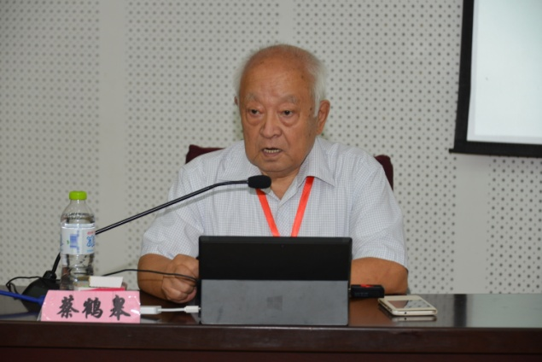
第一届哈工大“智能机器人”国际暑期学校，蔡鹤皋院士讲座

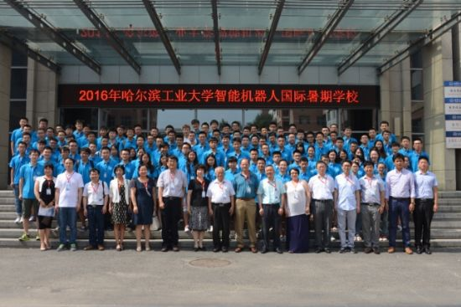
第一届哈工大“智能机器人”国际暑期学校开幕式合影

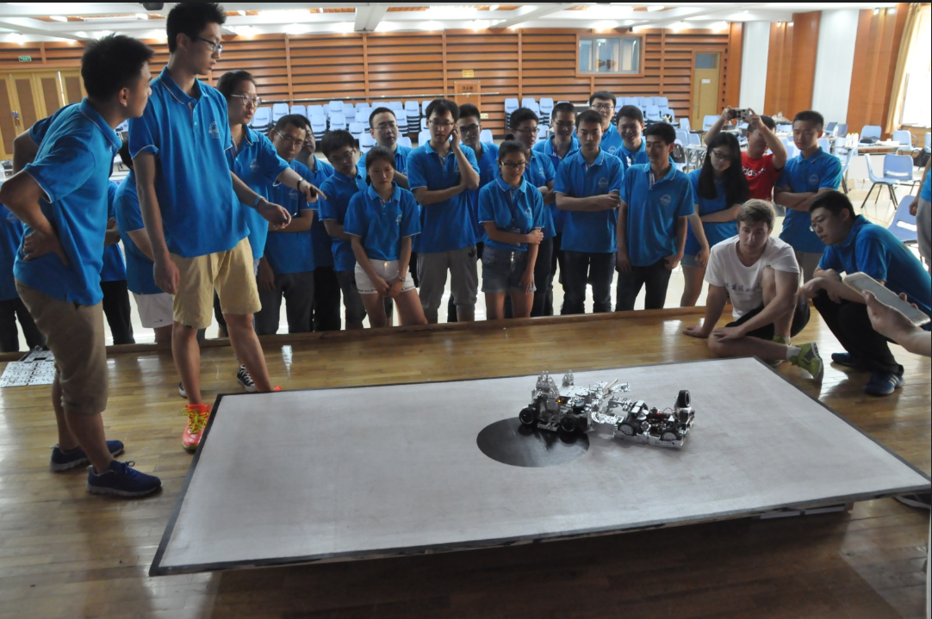 第一届哈工大“智能机器人”国际暑期学校机器人对抗赛掠影

